SĂPTĂMÂNA ALTFEL- CLS a XI-a UMAN, DIRIGINTE- prof. ELENA NICULAE

Zi de LUNI, din Săptămâna ALTFEL&Proiectul LET'S GET GREEN, alături de clasa a XI-a Uman, în sala lor de clasă! Convocare în VERDE,colectare materiale reciclabile, vizionare ppt, completare rebus POLUARE, organizare grupe, mesaj….

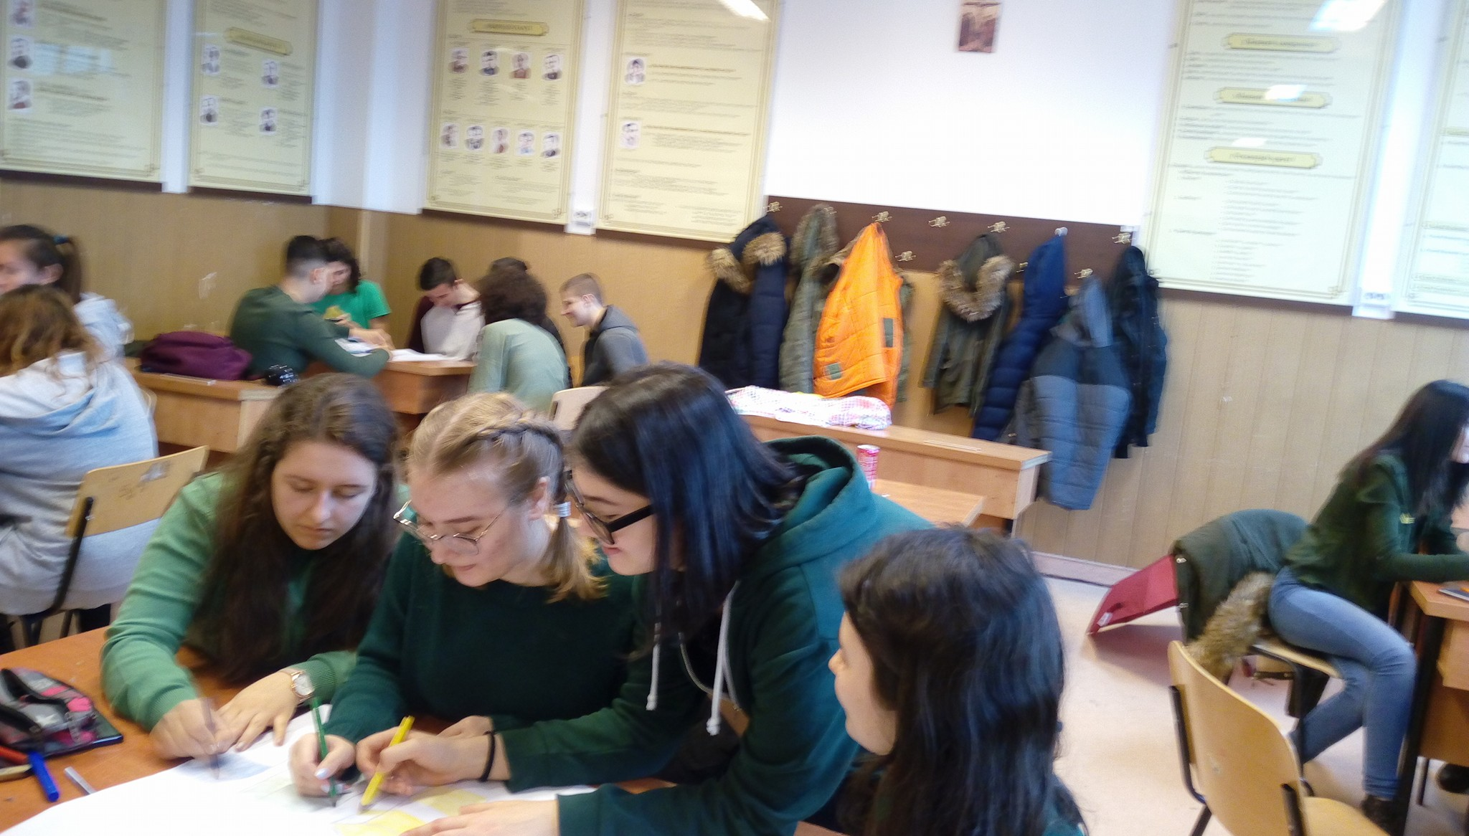

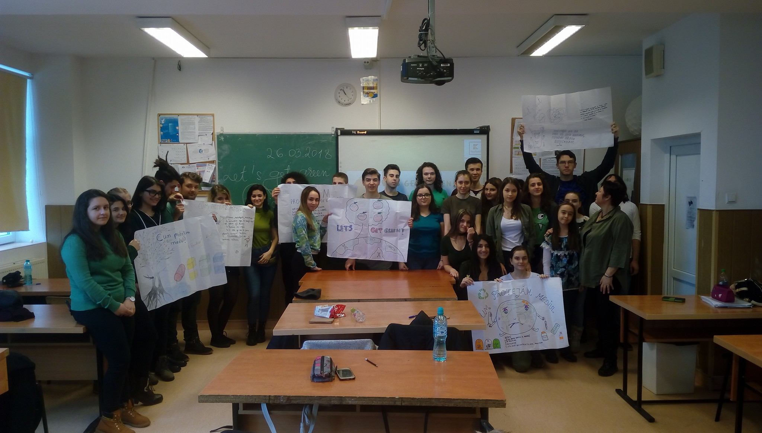

Şi după activităţile zilei....la Cabinetul şcolii pentru VIZA MEDICALĂ! Apoi la Gară....dupa belete şi miercuri...în EXCURSI Eeeeee!
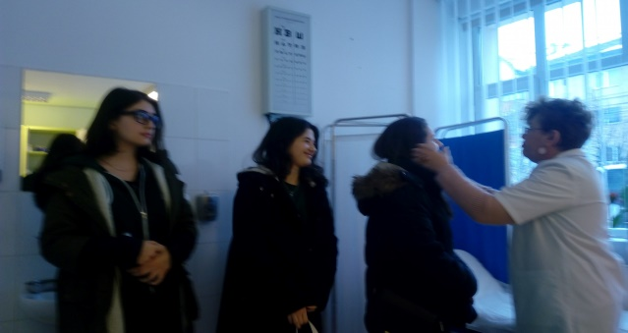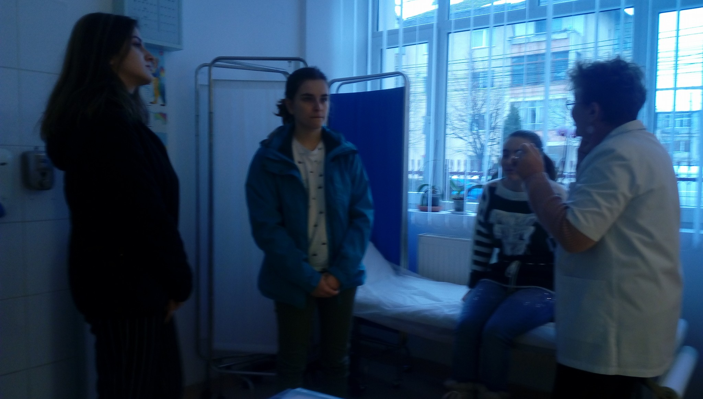
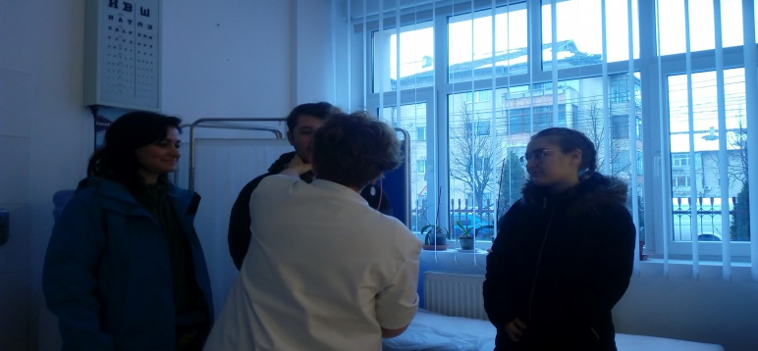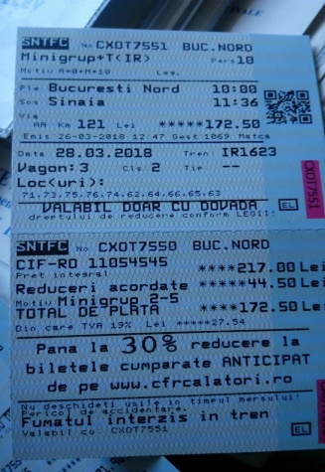
Zi de MARŢI, 27.03.2018, cu activităţi pe tema ORIENTĂRII ŞCOLARE&PROFESIONALE: Completare test HOLLAND (mulţumesc Sili Bejenaru!!!!) +invitaţi, părinţi de adolescenţi, cu meserii diverse care…le-au vorbit acestora despre alegeri, prezent, viitor....MULŢUMESC, mamei lui Alex Constantin, asistent medical, mamei lui Robert Mazilu, cosmetician&tatălui Francesca Riess, arhitect!!!!
STIMĂ&RESPECT pentru cele 3 cariere profesionale!!!!!
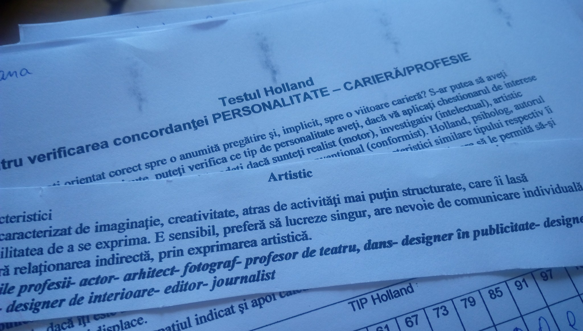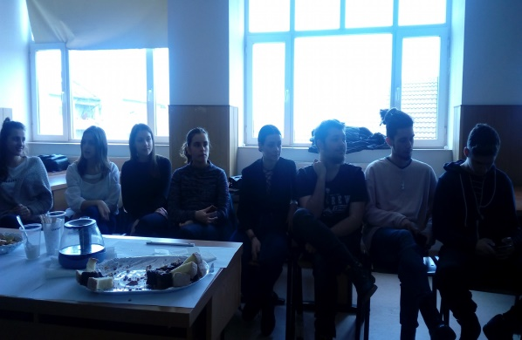

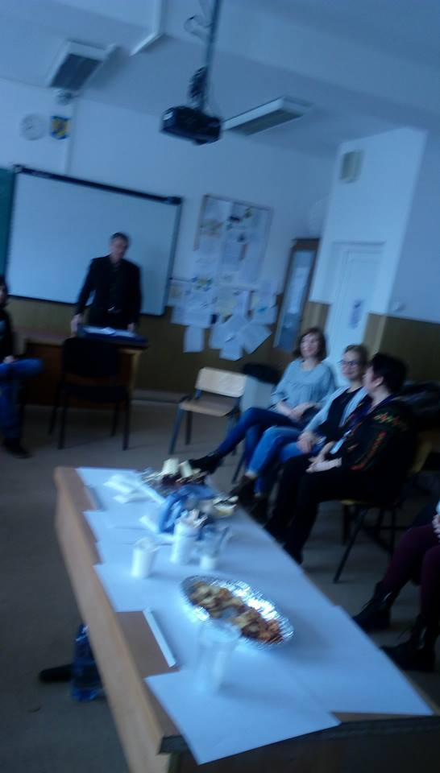
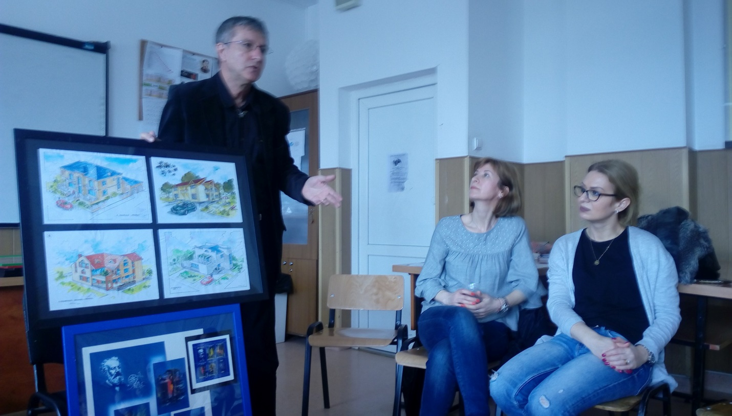

Zi de MIERCURI, 28.03.2018=SINAIA, cu un Casino şic... ce adăposteşte Expoziţii&poveşti spectaculoase: Augustin Costinescu (120 de lucrări donate), Arina Stahi (adolescenta de 18 ani cu Metamorfoze), cabinetul 1&2 al tovarăşilor.....de pe vremuri dictatoriale....
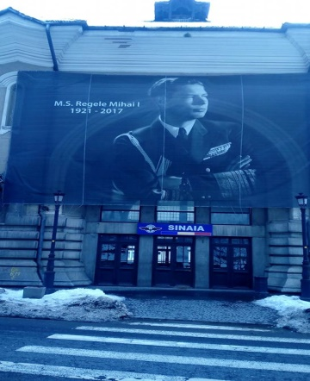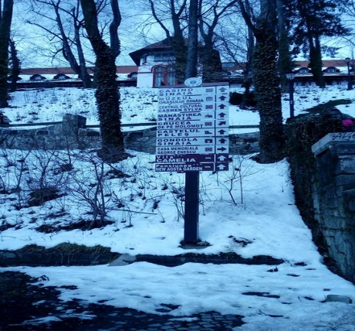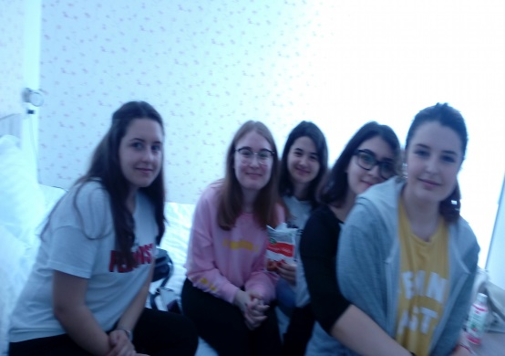

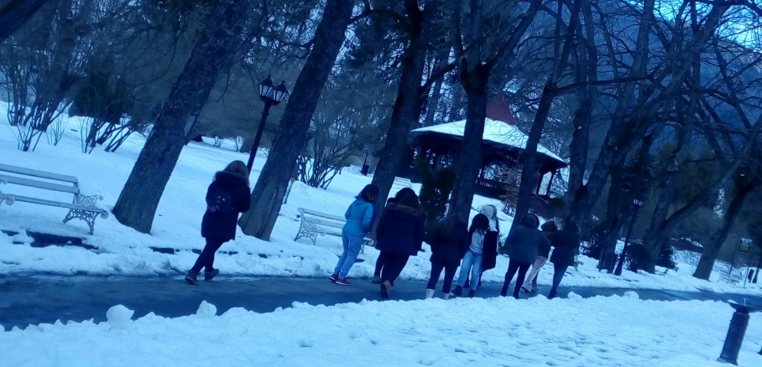
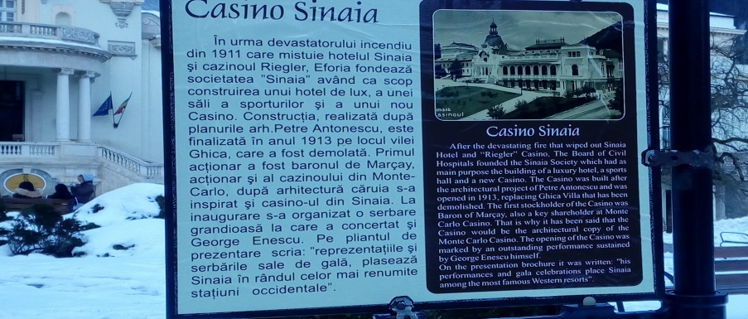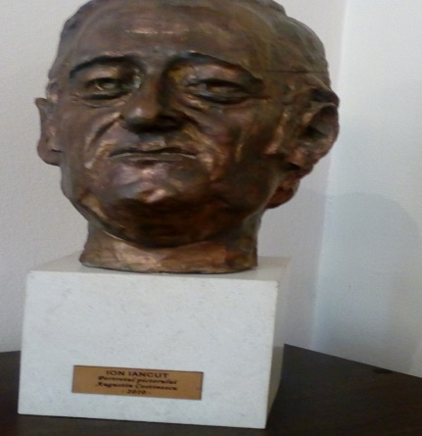
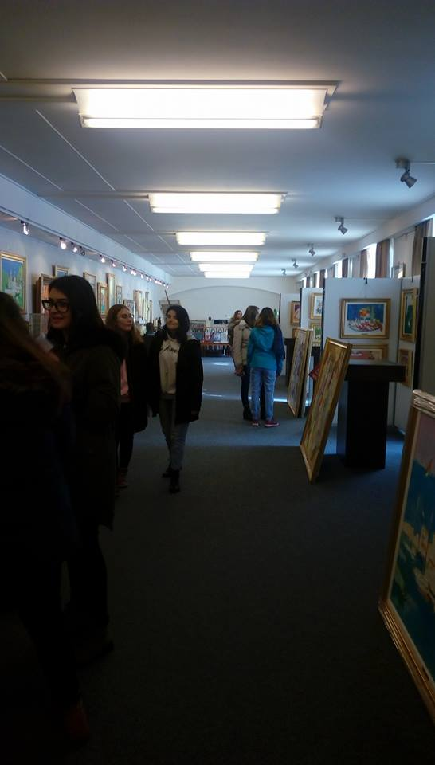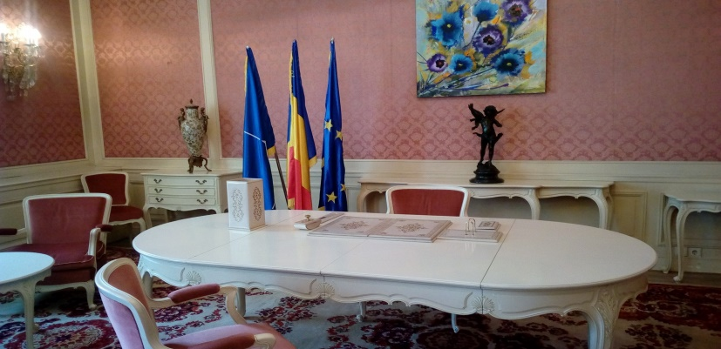
Zi de JOI, 29.03.2018. Tot SINAIA&CASTELUL PELEŞ de data asta, unde ne-am întâlnit cu jumătate din şcoala noastră....păi, dacă ne vorbeam, nu-l închiriam noi cu ora? Să nu mai fi pierdut atâtea ore la coadă...
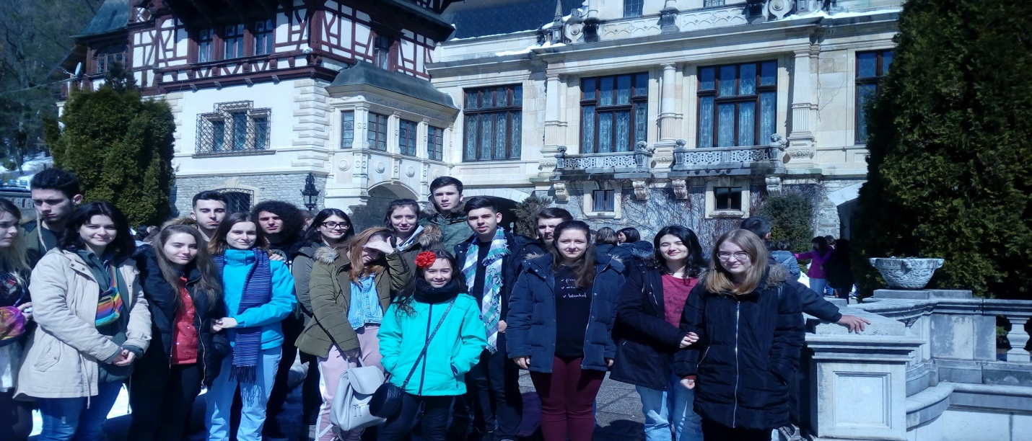
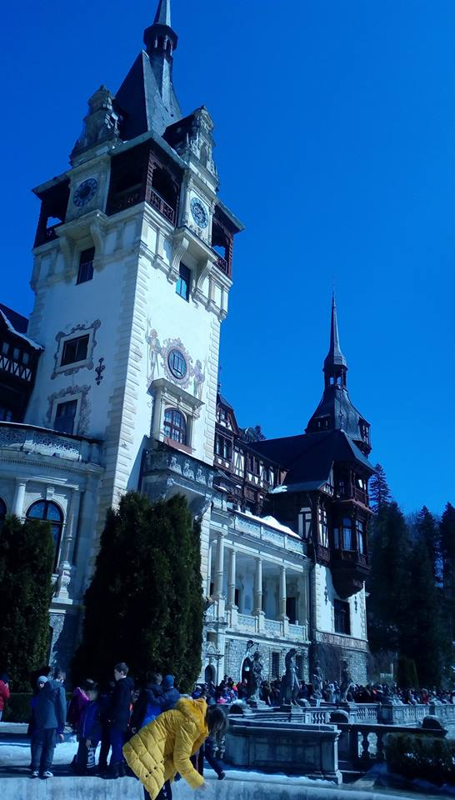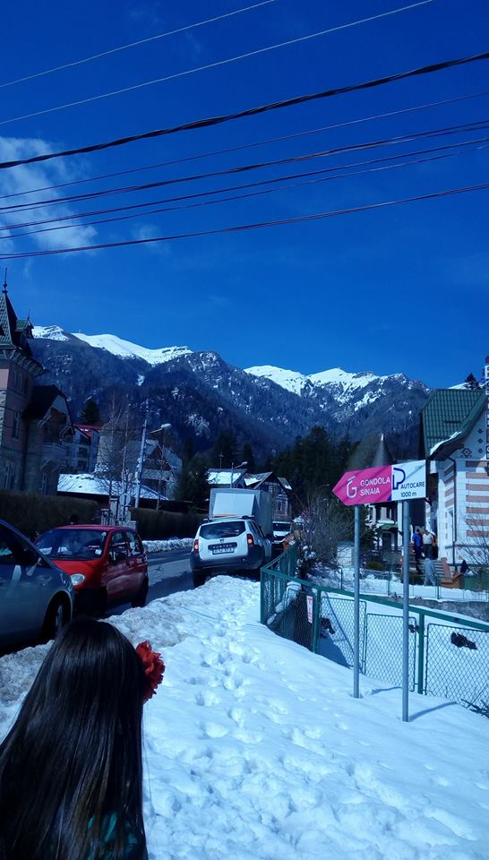
Zi de JOI din săptămâna ALTFEL, partea a II-a, căci ziua e lungăăă&SINAIA e mare. Dupa Peleş, am descoperit Muzeul Barbu Ştirbei&Muzeul trenuleţelor&gata, venim spre casă. Aşteptăm îmbarcarea!
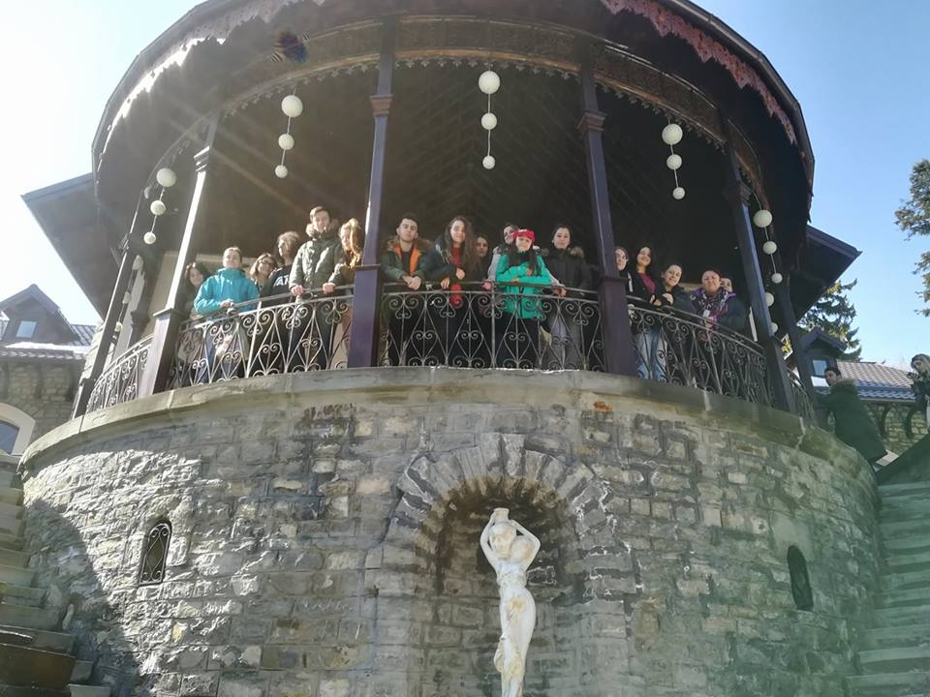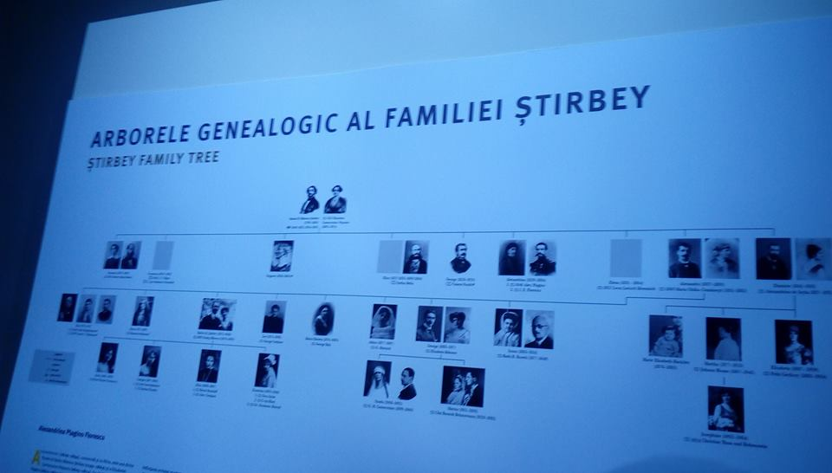
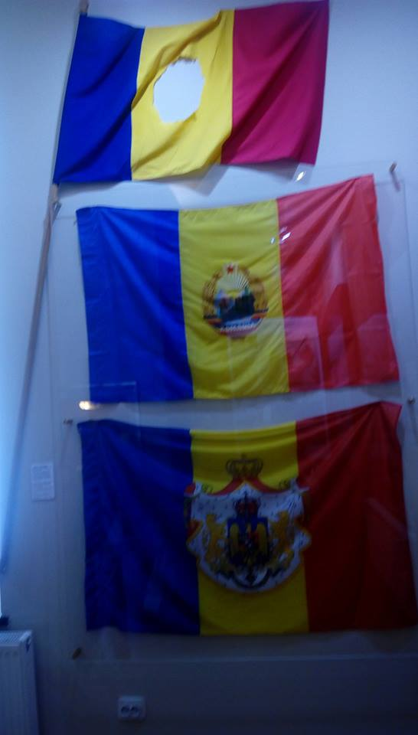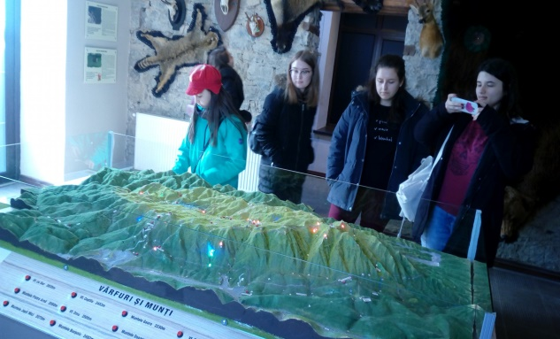

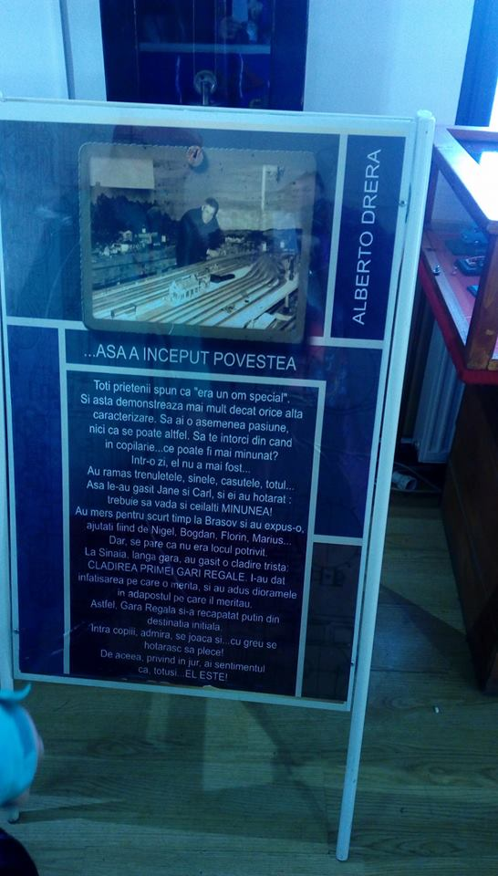
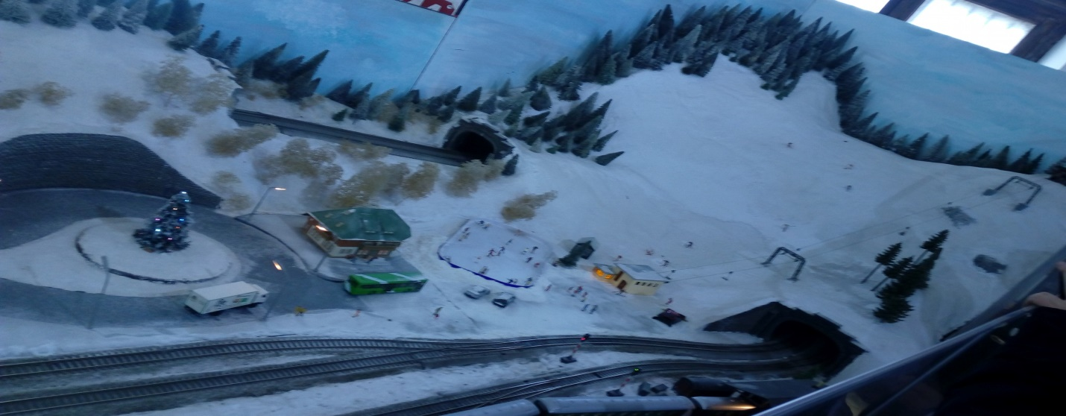
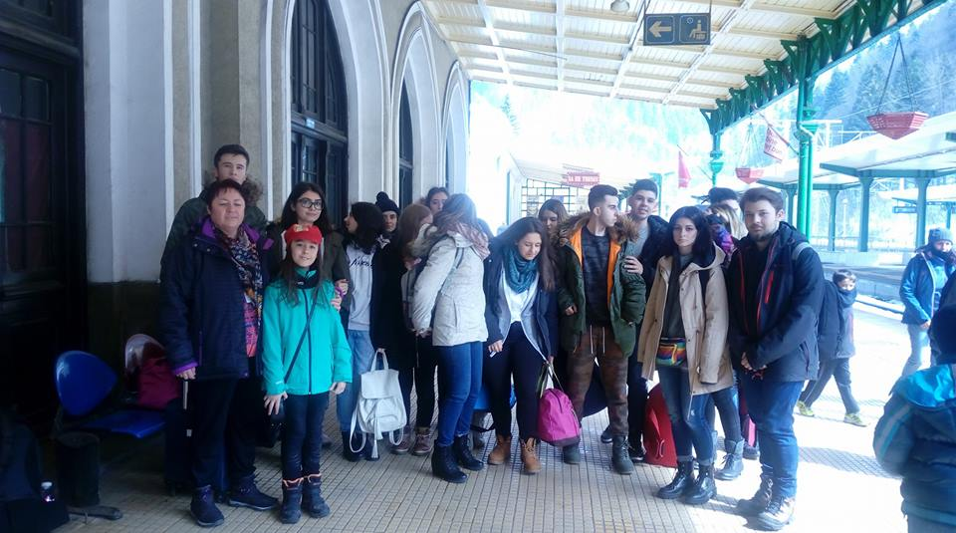
Şi...pentru a încheia o săptămână ALTFEL-PERFECTĂ, am zis să nu ratăm un obiectiv de mult fixat. Surpriza noastră a fost când am realizat că am confundat lucrurile, muzeul se numeşte Nicolae Minovici şi nu Mina Minovici, unde ne aşteptam să vizităm spaţii destinate criminologiei....nu, celei de Arta Naţională, care ne-a captivat pana la urmă!!!!
p. s. Mulţumim muzeografului, Marius Gheorghe, fost elev al şcolii, pt foto&informaţii interesante....
